

项目管理体系文件
需求规格说明书

编 撰 人：曾文
审 核 人：
批 准 人：
批准日期：2014-9-1
保密级别：机密
文档版本：0.0.3

北京中软国际信息技术有限公司

版本历史
日期 | 版本 | 说明 | 作者
2014.9.21 | 0.0.1 | 制定文档基本框架，主要内容 | 曾文
2014.9.22 | 0.0.2 | 编写目录1-4和6-7的文档内容 | 曾文
2014.9.23 | 0.0.3 | 编写功能需求模块 | 曾文
目 录

1. 引言 5
1.1. 编制目的 5
1.2. 范围 5
1.3. 预期的读者和阅读建议 5
1.4. 术语和缩略语 6
1.5. 文档约定 6
1.6. 参考文件 6
2. 项目概述 6
2.1. 目标 6
2.2. 范围 7
2.3. 用户的特点 7
2.4. 假定条件和约束限制 7
2.5. 运行环境 8
2.5.1. 硬件环境 8
2.5.2. 软件环境 8
服务器端 8
客户端 9
3. 业务流程 10
3.1. 组织机构 10
3.2. 业务流程总图 10
4. 数据描述 11
4.1. 基础数据 11
5. 功能需求 12
功能需求总表 12
5.1. 登陆模块WBS-LOGIN01 13
5.1.1. 用户登陆WBS-LOGIN01.01 13
5.1.2. 退出登陆WBS-LOGIN01.02 14
5.2. 用户模块WBS-USER02 14
5.2.1. 随便看看WBS-USER02.01 14
5.2.2. 找人WBS-USER02.02 15
5.2.3. 发布微博WBS-USER02.03 16
5.2.4. 微博显示WBS-USER02.04 17
5.2.5. 评论WBS-USER02.05 18
5.2.6. 转发WBS-USER02.06 19
5.2.7. 收藏WBS-USER02.07 20
5.2.8. 删除WBS-USER02.08 20
5.2.9. 我的微博WBS-USER02.09 21
5.2.10. @到我的WBS-USER02.10 22
5.2.11. 私信WBS-USER02.11 23
5.2.12. 关注的人WBS-USER02.12 24
5.2.13. 粉丝WBS-USER02.13 25
5.2.14. 个人资料设置WBS-USER02.14 26
5.2.15. 密码修改WBS-USER02.15 27
5.2.16. 头像设置WBS-USER02.16 28
5.2.17. 可能感兴趣的人WBS-USER02。17 29
6. 非功能需求 30
6.1. 性能需求 30
6.2. 安全保密需求 30
6.3. 稳定性需求 30
6.4. 部署需求 31
6.5. 可用性需求 31
7. 界面要求 31
7.1. 图形要求 31

引言

编制目的
本文档编写的是需求系统的需求分析，提供软件开发的功能要求，开发流程，以及用户群，运行的环境等方面信息。方便开发人员熟悉开发工作，加快软件开发进度。本规格说明书是为了开发微博系统而编写，主要面向系统开发人员，测试员和最终用户。

范围
此系统是微博系统，微博 是一种允许用户通过简短的文字（通常140个字符）来即时发布消息的“一句话”博客，用户可以通过手机、网页等方式发布最新动态或即时想法等，该用户的朋友在拥有查看权限的情况下，可以即时接收到这些消息。 微博客服务以其独特的用户参与方式，成为目前很重要的一种信息发布和传播的途径。
此系统的用户群为所有需要注册使用微博的广大社会人群，该系统是一个Web系统，需要通过浏览器来进行使用。总而言之，我们希望通过该系统让人们更快捷的分享交流生活中的各种信息，使信息传播更加便捷方便。

预期的读者和阅读建议
预期读者：开发人员、测试人员以及最终用户。
阅读建议：
开发人员：建议开发人员从本文档的2.1处开始阅读。
测试人员：建议测试人员从本文档的2.5处开始阅读。
最终用户：建议用户了解 本文档 2.5 节的运行环境即可。

术语和缩略语
表 1术语和缩略语
术语、缩略语 | 解 释
关注 | 关注一个用户后可以看到该用户所即时发布的消息
粉丝 | 用户的粉丝指关注了该用户的人
收藏 | 将一条微博保存起来
评论 | 用户发布的微博可以让所有看到该微博的人发表评论
转发 | 把他人的微博再发布一遍

文档约定
在你阅读这本手册的时候，你会注意到某些字词使用了不同的字体、大小和粗细。这种突出显示是有矩可循的；用同一风格来代表不同字词以表明它们属于同一类型。用这种方式来代表的各种字词类型包括：

参考文件
赵池龙，杨林。《实用软件工程》（第三版）。北京：电子工业出版社，2011。
骆斌。《需求工程——软件建模与分析》。北京：高等教育出版社，2009。
明日科技。《Java开发入门及项目实战》。北京：清华大学出版社，2012。
桂颖。《从零开始学SQL Server》。北京：电子工业出版社，2011。
腾讯微博http://t.qq.com/
新浪微博开发开放平台http://open.weibo.com/wiki/微博API

项目概述

目标
本系统开发设计的预期目标是开发和设计一个类似新浪微博的小型微博，拥有的主要功能有：实现一个基于用户关系的信息分享、传播及获取平台，用户可以通过WEB以140字左右的文字更新信息，并实现即时分享。如：微博展示、评论展示、留言展示、好友管理及用户管理。给用户提供一个个人面向网络的即时广播，通过关注机制，形成自己的听众群落，将自己的消息和动态发布给自己的听众，并收取已关注的人他们的消息，预期给用户一个方便使用的交流平台。
系统的性能需求包括可以方便快捷的将用户的更新信息及时反映出来，用户之间可以及时的进行信息交流。保证信息的及时更新，技术可靠。

范围
本系统主要用于发表微博、评论微博、转发微博以及收藏微博和管理等为一体的Web应用系统，将用于网络社交。产品的应用领域包括：
- 可以方便用户的登录与使用
- 便于发表、评论、转发和收藏
- 管理员能很好的对系统内的信息进行管理

具体功能在下文描述

用户的特点
本系统的最终用户是所有有需求注册使用微博的广大社会人群。预期本软件使用频度未知。

假定条件和约束限制
本软件要求用户具备基本的文化基础，了解基本网络和电脑知识，部分角色要求有一定的管理能力。

运行环境

硬件环境
 |  | 服务器端 | 客户端
硬件配置 | cpu | p4 2.4G以上 | P111 800M
硬件配置 | 内存 | 1G以上 | 128M以上
硬件配置 | 硬盘 | 80G以上 | 64M以上
硬件配置 | 网卡 | 100M-1000M | 10M-100M
操作系统 |  | Windows xp/7/8版本(32位) | Windows xp/7/8版本(32位)
浏览器 |  | IE6.0及以上、Safari、Firefox、Chrome
数据库 |  | MySQL数据库系统
Web运行平台 |  | 浏览器
网络环境 |  | http协议
备注

软件环境

服务器端
应用服务器：应用服务器负责系统的访问服务以及中间逻辑运算处理，需要较好的硬件配置。
项 目 | 配 置
操作系统 | WindowsXP，Windows 7/8版本
应用服务 | Tomcat(标准版)

数据库服务器：为整个系统提供数据存储服务的关键部分，在性能以及安全方面要求较高。
项目 | 配置
操作系统 | WindowsXP，Windows 7/8版本
数据库系统 | mysql
其它 | 暂无

客户端
用户只需要通过WEB浏览器就可以使用。
项目 | 配置
操作系统 | WindowsXP，Windows 7/8版本
浏览器 | IE6.0以上版本
分辨率 | 800 x 600或1024 x 768以上

开发平台及工具
J2EE和MyEclipse10.0，MySQL5.5
通信协议
TCP/IP协议和HTTP协议。

业务流程

组织机构
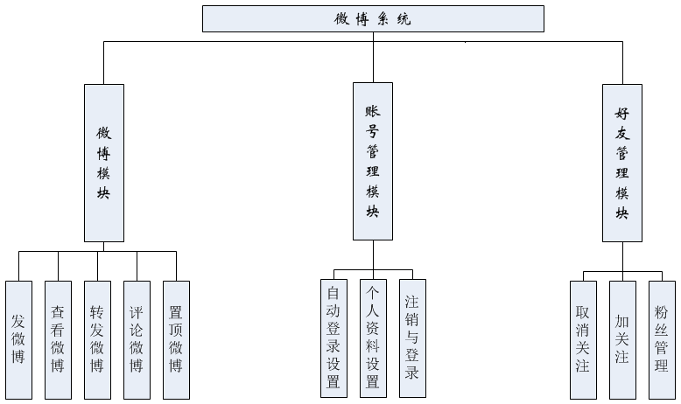

业务流程总图
业务流程图名称：微博系统操作流程图：
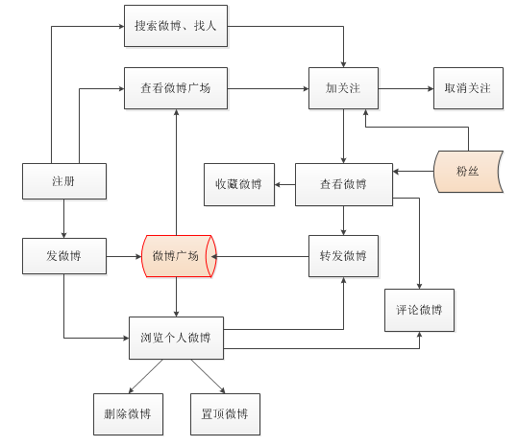

数据描述

基础数据
序号 | 基础数据 | 数据描述
1 | 用户记录 | 用户的基本信息
2 | 关注记录 | 关注的基本信息
3 | 粉丝记录 | 粉丝的基本信息
4 | 收藏记录 | 收藏的基本信息
5 | 微博记录 | 发布的微博的基本信息
6 | 消息记录 | 评论、私信等消息的基本信息
7 | 公告、通知 | 公告、通知的基本信息

功能需求

功能需求总表
使用表格形式，对需要实现的功能需求进行逐项的描述。
编号 | 功能需求名称 | 优先级别
WBS-LOGIN01 | 登录模块 | 高
WBS-LOGIN01.01 | 用户登陆 | 高
WBS-LOGIN01.02 | 退出登陆 | 高
WBS-USER02 | 用户模块 | 高
WBS-USER02.01 | 随便看看 | 高
WBS-USER02.02 | 找人 | 高
WBS-USER02.03 | 发布微博 | 高
WBS-USER02.04 | 微博显示 | 高
WBS-USER02.05 | 评论 | 高
WBS-USER02.06 | 转发 | 高
WBS-USER02.07 | 收藏 | 高
WBS-USER02.08 | 删除 | 高
WBS-USER02.09 | 我的微博 | 高
WBS-USER02.10 | @到我的 | 高
WBS-USER02.11 | 私信 | 高
WBS-USER02.12 | 关注的人 | 高
WBS-USER02.13 | 粉丝 | 高
WBS-USER02.14 | 个人资料设置 | 高
WBS-USER02.15 | 密码修改 | 高
WBS-USER02.16 | 头像设置 | 高
WBS-USER02.17 | 可能感兴趣的人 | 高

登陆模块WBS-LOGIN01

用户登陆WBS-LOGIN01.01
【功能概述】
用户登录模块，为保证用户登录的安全性，用户登录时需要输入用户名、密码、4位验证码进行验证，用户的密码在数据库中应以MD5加密的方式存储，用户如看不清验证码可以重新获取验证码，只有全部输入正确，用户才可以进入系统进行操作。
【操作者】
全部用户
【输入】
用户名：文本型，大小写英文字母、数字以及下划线，文本内容为“邮箱/普通账号/手机号”， 长度20.
密码 ：文本型，大小写英文字母及数字，文本内容为“请输入密码”，长度20.
验证码：文本型，大小写英文字母及数字，长度4。
【输出】
如用户名、密码输入错误，则提示用户错误原因，如输入正确，则获取权限登录系统
【展示界面】
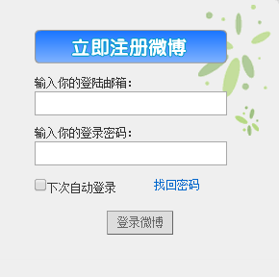

退出登陆WBS-LOGIN01.02
【功能概述】
用户退出登陆，退出系统。
【操作者】
全部用户
【输入】
退出系统按钮：点击后进行退出登陆。
【输出】
提示退出登陆成功的信息，若因网络原因或系统故障原因导致退出失败，提示用户再次重试或者稍后再操作。
【展示界面】
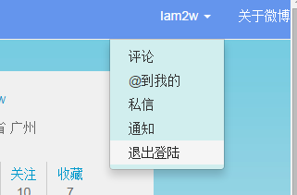

用户模块WBS-USER02

随便看看WBS-USER02.01

【功能概述】
用户可以点击进入“随便看看”模块，随机的查看10条他人所发布的公开微博，刷新可以重新随机查看不同的10条微博。
【操作者】
全部用户
【输入】
无
【输出】
随机输出10条微博显示在页面上。
【展示界面】
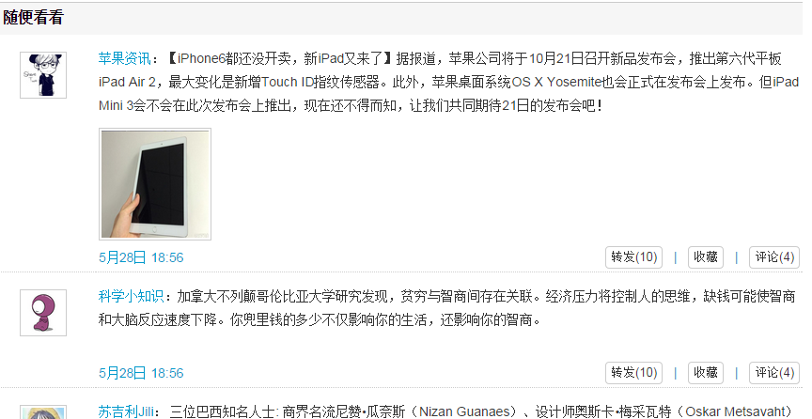

找人WBS-USER02.02
【功能描述】
根据昵称或登录邮箱进行查找，将结果显示在搜索框下方，结果较多时分页显示。
每个搜索结果用户显示头像、昵称、性别、城市、粉丝数，一句话介绍。点击昵称/头像，打开此人首页。
提供加关注功能，点击“加关注”，关注此人，成功关注后状态变更显示为已关注。
【操作者】
全部用户
【输入】
用户昵称或登录邮箱，输入完整信息或部分均可。
【输出】
搜索结果，包括的用户的基本信息和关注按钮等。
【展示界面】
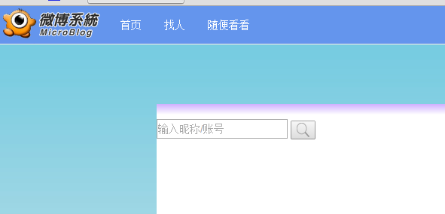

发布微博WBS-USER02.03
【功能概述】
微博发布区用于用户输入/选择以下内容，发布到定制版微博中，每条微博可输入140个汉字（280个字节）内容。可发布的微博内容包括：
- 表情
- 图片
- 音乐
- 文字
【操作者】
登录用户
【输入】
- 表情
- 图片
- 音乐
- 文字
【输出】
无
【展示界面】
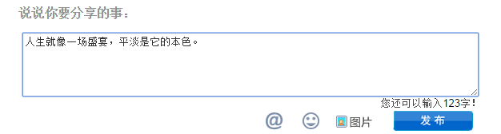

微博显示WBS-USER02.04
【功能概述】
在我的首页微博内容展示区域可展示关注的人和自己发布的微博内容列表，按时间顺序显示，最新发布的显示在最前面。每次用户刷新页面，有新微博显示时，更新页面中微博、评论数、转发数显示状态。
【操作者】
登录用户
【输入】
无
【输出】
在微博内容列表区域可显示每一条微博的具体内容，主要显示元素包括：
1、头像：点击打开此人首页
2、昵称：点击打开此人首页
3、内容：显示微博内容信息
4、图片：直接显示缩略图，可展开放大
5、发布时间：按实际操作情况显示微博发送时间
【展示界面】
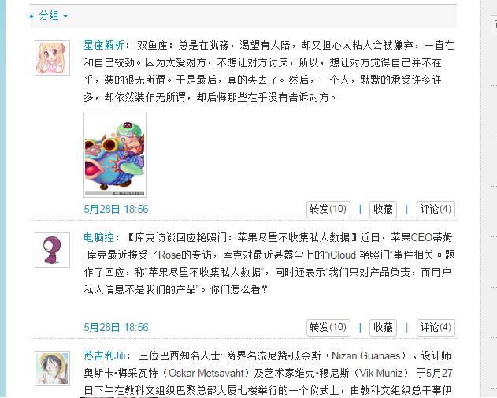

评论WBS-USER02.05
【功能概述】
点击每条微博下的“评论”可进入微博内容及评论的查看页面。用户输入内容后，可添加一条评论。
【操作者】
登录用户
【输入】
- 文字，文本型，长度140以下。
- 表情
【输出】
无
【展示界面】
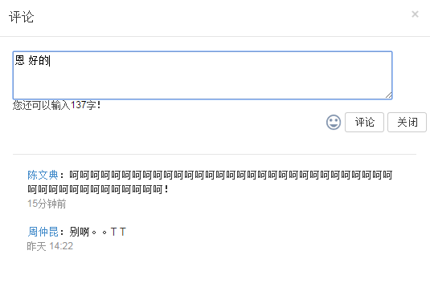

转发WBS-USER02.06
【功能概述】
用户通过每个微博的转发链接，可转发一条微博，这样关注该用户的用户也可以看到这条微博了
【操作者】
登录用户
【输入】
- 文字，文本型，长度140以下。
- 表情
【输出】
输出一条微博，包含原微博的所有信息。
【展示界面】
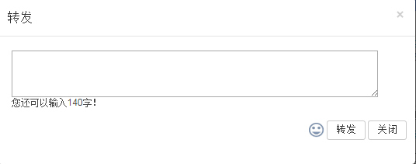

收藏WBS-USER02.07
【功能概述】
点击“收藏”文字链，可使用收藏功能。点击“收藏”，将微博加入用户已收藏微博列表，并浮层提示收藏成功。收藏可以在用户信息框中点击查看。
【操作者】
登录用户
【输入】
无
【输出】
浮层提示收藏成功
【展示界面】
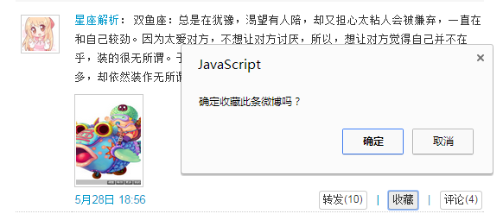

删除WBS-USER02.08
【功能概述】
通过删除功能用户可删除以下内容：
1、自己发布的微博
2、对自己微博的评论
3、自己发布的评论
4、收藏的微博
【操作者】
登录用户
【输入】
无
【输出】
提示消息（是否删除）
【展示界面】
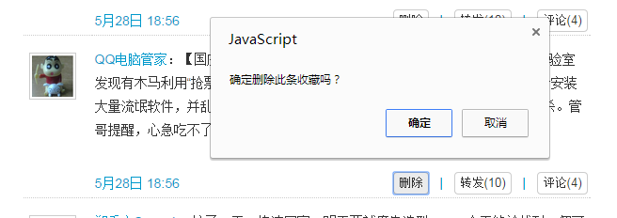

我的微博WBS-USER02.09
【功能概述】
我的微博页面显示用户的个人资料，以及用户已发布过的微博。
1、个人资料包括：
- 头像
- 昵称
- 城市
- 个性签名
2、我发布的微博展示，每条内容展示参照首页，但微博内容不显示发送者头像和收藏按钮。
【操作者】
登录用户
【输入】
无
【输出】
个人资料和微博记录。
【展示界面】
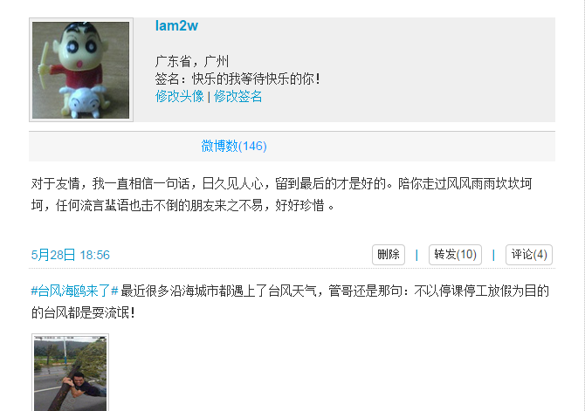

@到我的WBS-USER02.10
【功能概述】
用户通过此页面可查询到所有@提到我微博，显示内容包括：
1、完整微博记录：与我的首页相同
2、全部@我的微博内容分页显示
3、每条微博内容与主页相同

【操作者】
登录用户
【输入】
无
【输出】
所有@到我的微博记录。
【展示界面】
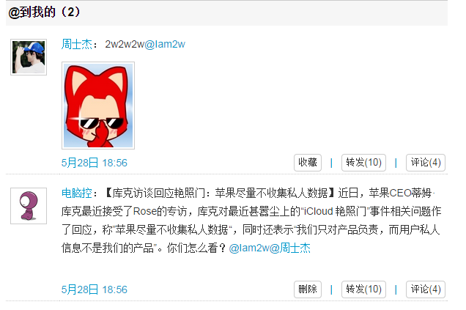

私信WBS-USER02.11
【功能概述】
用户进入我的私信页面可查看到全部私信的列表。分页显示本人收发的私信内容，按照发送时间倒序序，越新发送的显示在越前面。
通过“发私信”的链接，可弹出发送私信的悬浮层，输入内容即可给目标用户发送私信。只能给自己的粉丝发送私信。
【操作者】
登录用户
【输入】
私信内容： 文本和表情。
【输出】
无
【展示界面】
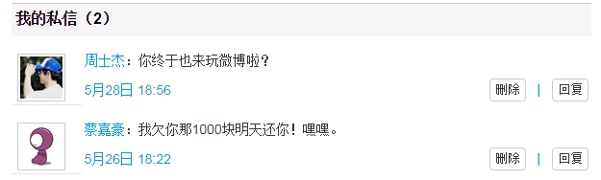
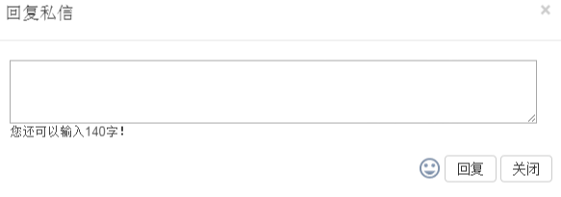

关注的人WBS-USER02.12
【功能概述】
通过我关注的人页面可显示我所关注的用户列表，列表显示全部已被我关注的微博用户。可按照关注时间/最新更新/昵称排序，默认按照关注时间排序，最新关注的人显示在最前面。
每个关注的人显示头像、昵称、城市、个性签名，和“取消关注”按钮和分组设置按钮。
点击昵称/头像，打开此人首页
【操作者】
登录用户
【输入】
无
【输出】
关注的人的列表
【展示界面】
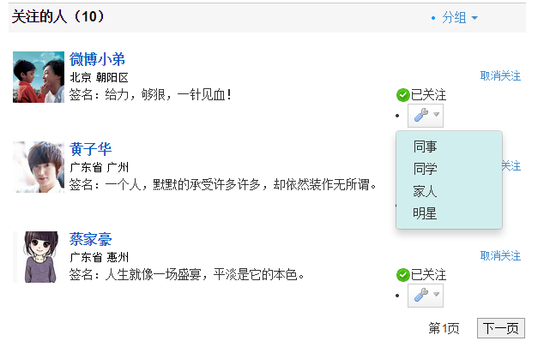

粉丝WBS-USER02.13
【功能概述】
通过粉丝页面可查看我的粉丝列表，列表显示全部关注我的微博用户。可按照关注时间/最新更新/昵称排序，默认按照关注时间排序，最新关注的人显示在最前面。
每个关注的人显示头像、昵称、城市、个性签名。点击昵称/头像。并显示我是否关注该粉丝，若没有，显示+关注按钮。
【操作者】
登录用户
【输入】
无
【输出】
粉丝列表
【展示界面】
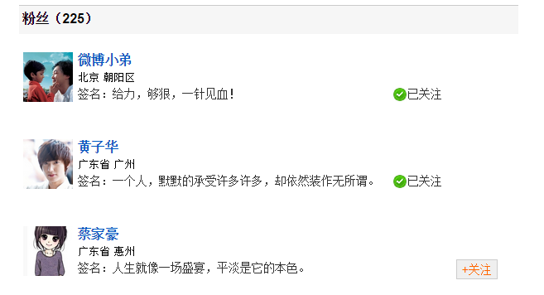

个人资料设置WBS-USER02.14
【功能概述】
通过个人资料设置可修改用户的基本个人资料，包括以下项目：
- 昵称
- 真实姓名
- 性别：男/女 二选一选择一项
- 出生日期
- 省份/城市：下拉选择，省份必选
- 个性签名
【操作者】
登录用户
【输入】
昵称：文本型，中文字符及数字和大小写字母，长度20
真实姓名：文本型，中文字符，长度20
性别 ：单选框
出生日期：日期型
所在城市：下拉选择框
【输出】
无
【展示界面】
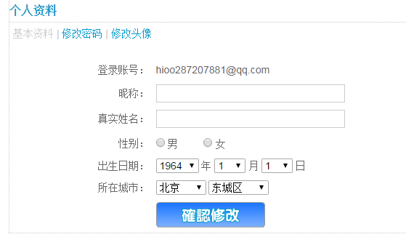

密码修改WBS-USER02.15
【功能概述】
修改用户登陆密码。
【操作者】
登陆用户
【输入】
当前密码：文本型，数字和大小写字母，长度20
新密码：文本型，数字和大小写字母，长度20
确认密码：文本型，数字和大小写字母，长度20
【输出】
提示修改成功
【界面展示】
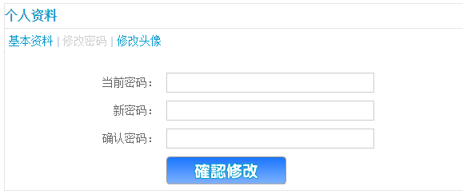

头像设置WBS-USER02.16
【功能概述】
通过此页面用户可为自己设置头像。头像仅提供使用本地 JPG、GIF、PNG格式，文件大小不超过2M的图片文件。
【操作者】
登陆用户
【输入】
浏览本地文件，选择一个图片文件。
【输出】
提示修改成功
【界面展示】
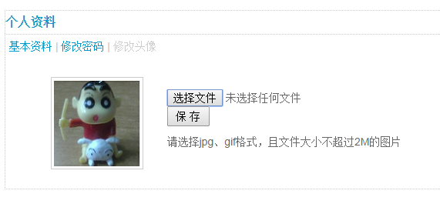

可能感兴趣的人WBS-USER02。17
【功能概述】
在微博首页为用户推荐可能感兴趣的人，基本信息包括：
- 头像
- 昵称
- 所在城市
- 生日
并显示“+关注”按钮方便用户关注，点击用户头像可以进入该用户的主页。点击[换一换]按钮显示另一批推荐用户。
【操作者】
登陆用户
【输入】
无
【输出】
推荐用户列表
【界面展示】
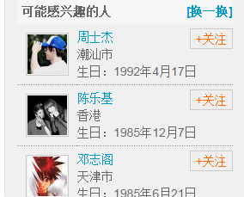

非功能需求

性能需求
1 用户请求页面的平均响应时间不超过5秒钟，最长响应时间不超过10秒钟，数据更新处理时间不超过10秒钟。
2 上传和下载数据的速度，依网络各种因素而定。
3 系统容纳使用人数300人。
4 系统至少能同时容纳150人同时使用（并行操作）。

安全保密需求
1 用户的密码等重要数据,进行不可逆的加密(md5等加密机制)，防止泄露，并且一个员工只能拥有一个账号，能有效防止外来人员访问。
2 采用账号密码加上6位验证码的认证方式，在身份认证成功之前，系统应该阻止其执行任何操作。
3 该系统的文档设有相应权限，控制系统用户的上传和下载数据在其权限之内进行。
4 采用防火墙，阻止非法网络用户和数据的入侵。
5 定时手动或自动备份系统数据，保证数据能安全恢复。
6 建立严格网络管理制度，不定期修改系统管理员的账号和密码，保证整个系统安全保密。

稳定性需求
1 系统处于非故障运行的时间大于99%。
2 保证并发操作高峰期系统的运行速度不会明显的降低。
3 系统使用稳定的数据库MySQL进行数据存储，保持数据的完整性和一致性。
4 系统支持7*24小时运行服务。
5 故障修复时间小于5小时。

部署需求
系统采用集中式的部署模式，系统部署在服务器上,客户机无需安装软件使用浏览器或移动终端进行方式，这种模式方便于系统的维护和管理。

可用性需求
1 本系统使用方法简单，只需要简单的点击链接，输入文本等操作就能实现对系统的使用，页面视图的人机交互性强，用户不需要太多技术和知识的支持便能轻易地使用。
2 用户能够通过绝大部分浏览器来使用该系统，该系统的所有操作都能在浏览器上进行。

界面要求

图形要求
系统界面要求如下：
（1）界面尽可能简洁明了，色彩搭配适合。界面中的文字标识，含义准确、清楚、用通用词汇，能够让用户迅速找到需要的内容。总而言之，须有良好的用户体验。
（2）界面中基本信息部分尽量都采用下拉框选择方式，并且有点击的效果。降低人为误操作错误；减少手工输入工作量；规范基本信息的一致性。
（3）对于数值类型数据输入部分，采用可编辑的输入框，并对输入的内容进行校验，避免输入非数值数据。（输入数据要求请参照5.0节以后的内容）
（4）对于相互关联的内容，要有数据过滤。比如选择了部门后，下拉框中列出部门的清单，供用户选择，降低用户查找的不方便性。
（5）数据量大时候，采用分页浏览的形式。
（6）界面应提示或提供最新的消息，以便使用者及时处理。
（7）提供搜索员工等信息的方式，提供模糊搜索。使用户寻找信息更加便捷。
（8）采用图形化方式显示问卷调查的结果，提高阅读效率。

